


《电路》课程实验报告

课 程 电子电工技术 学 院 自动化学院 专 业 自动化专业
学 号
姓 名
指导教师

（ 2025 年 4 月 ）


实验报告
学生序号
成绩评定
教师签名

自动化 学院 专业（专业方向）： 自动化

24 级 班 实验者： 学号：
实验日期： 2025 年 4 月 11 日 第 7 周 星期 五 实验室 3-405

实验 1 常用电子仪器仪表

一、实验目的
1.掌握直流稳压电源和万用表的使用方法。
2.初步掌握函数信号发生器、示波器、交流毫伏表的使用

二、实验仪器设备
直流稳压电源 1 台、数字万用表 1 块、直流毫安表 1 块、电工实验箱 1 台。

三、实验内容
1.正确设置函数信号发生器各旋钮及按钮，使其产生f=1kHz、Vp-p=50mV的正弦波。
2.将函数信号发生器选择的频率范围和输出衰减记录在表1.1中。
3.调节示波器，使示波器接受并适当显示此显示此信号波形，将示波器的数据填写在表1.1中。
4.用交流毫伏表测量此正弦波，记录交流毫伏表的数据。
5.正确设置函数信号发生器各个旋钮及按键，使其产生f=10kHz、Vp-p=500mV；f=1kHz、Vp-p=5V的正弦波，重复上述步骤2-4，将数据记录在表1.1中。

表 1.1 信号测量数据表
函数信号发  生器输出值 |  | 示波器测量  值及计算值
频率 | 峰峰值 | 垂直轴X |  |  |  | 水平轴Y
频率 | 峰峰值 | V/Div | 峰峰距离格数 | 峰峰计算值 | 有效值计算 | T/Div | 每周期格数 | 周期计算值 | 频率计算值
1kHz | 50mV | 20mV | 2.4 | 48mV | 16.97mV | 1ms | 1 | 1ms | 1k
10kHz | 500mV | 200mV | 2.4 | 480mV | 169.7mV | 50us | 2 | 100us | 10k
1kHz | 5V | 2V | 2.4 | 4.8V | 1.697V | 500us | 2 | 1000us | 1k

显示值 |  |  |  | 交流毫伏表
频率 | 峰峰值 |  | 有效值 | 量程选择 | 有效值
986.1Hz |  | 59.2mV | 18.2mV | 2V | 0.0176V
9.98kHz |  | 536mV | 189.5mV | 2V | 0.177V
1k |  | 5.12V | 1.8V | 2V | 1.789V

四、实验结果
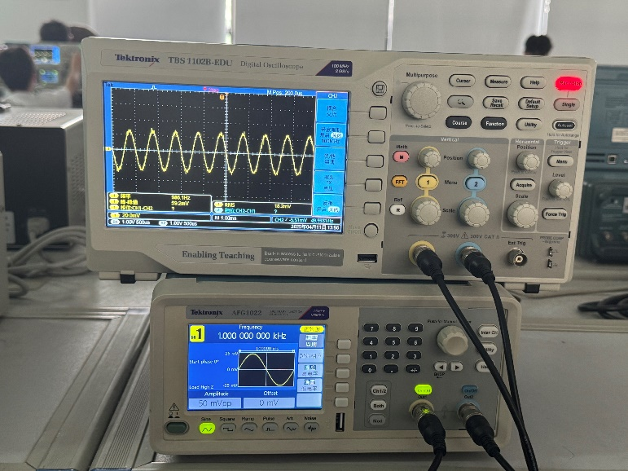

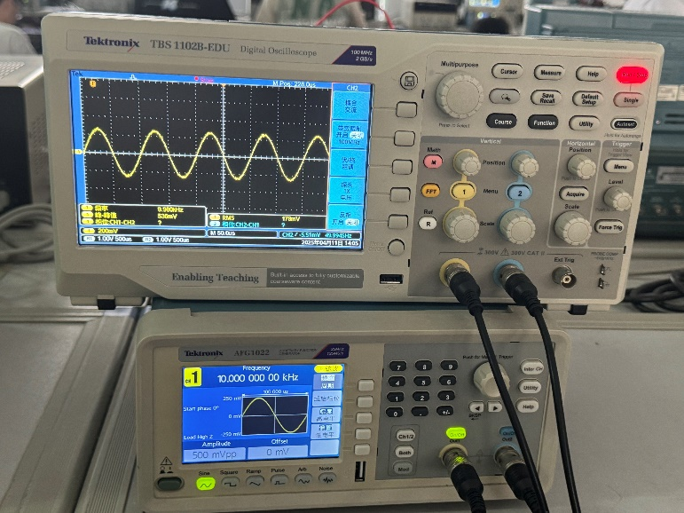

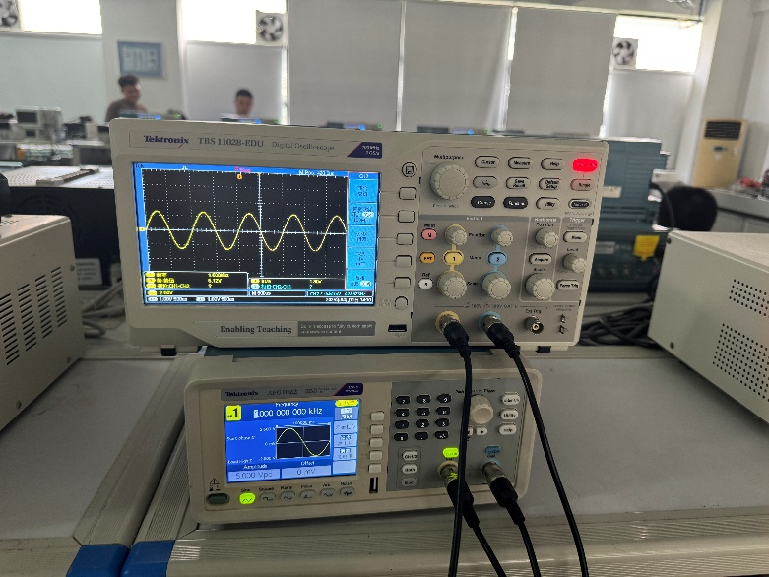

图 1.1 示波器图片

五、思考题

可以采用什么方法调节示波器，使示波器稳定地显示信号波？

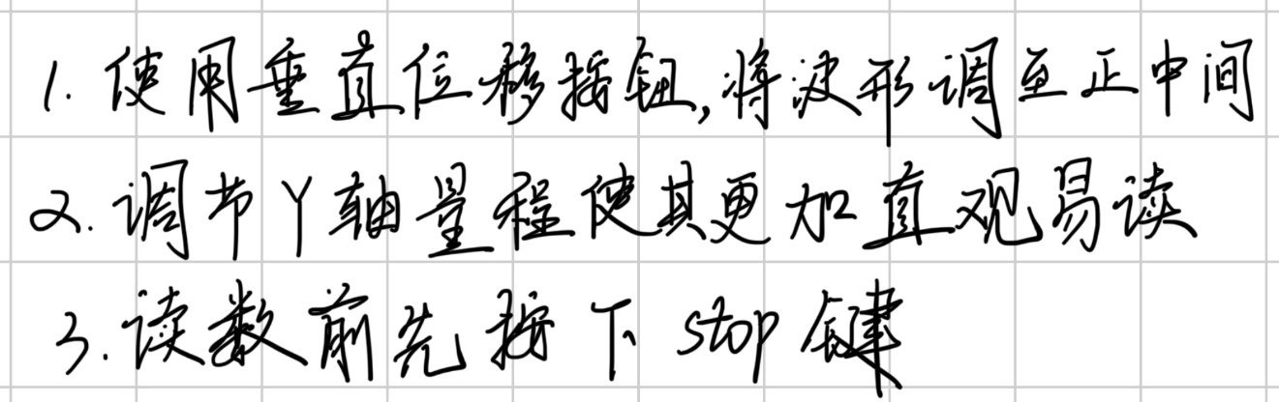

2.设定晶体管交流毫伏表的量程？如何读取晶体管交流毫伏表的读数？该读数表示的是有效值还是峰峰值？
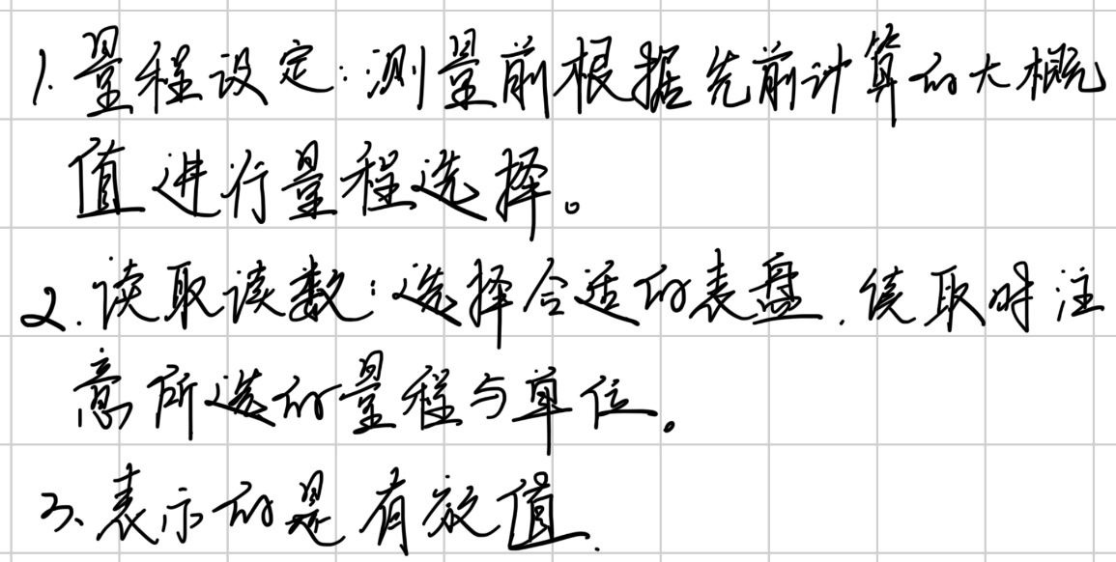

3.么电子仪器在电路测量中要注意共地的问题

